**Маркетинговая акция « ПРИГЛАШАЕМ ОТМЕТИТЬ ПОКУПКУ».**

1.ОБЩИЕ ПОЛОЖЕНИЯ. ОРГАНИЗАТОР АКЦИИ.

1.1. Маркетинговая акция (далее – Акция) не является рекламным стимулирующим в смысле ст. 9 Федерального закона РФ от 13.03.2006 № 38-ФЗ «О рекламе» мероприятием, не является публичным конкурсом в смысле гл. 57 Гражданского кодекса РФ, соответственно, и не является лотерей в смысле Федерального закона РФ от 11.11.2003 № 138-ФЗ «О лотереях».

1.2. Организатором Акции является фитнес-клуб MyFitness, далее Организатор Акции в г. Санкт-Петербург, находящийся по адресу:

- г. Санкт-Петербург, ул. Солдата Корзуна, д 1 к 2 (ООО «Фитнес Невский», г. Санкт-Петербург, ОГРН 1147847298070, ИНН 7811588700, КПП 781101001).

1.3.Партнёром акции выступает сеть итальянских ресторанов Bona Capona: <https://www.bona-capona.ru/contacts-page.php>

1.4.Адреса проведения Акции Организатором: Санкт-Петербург, ул. Солдата Корзуна, д 1 к 2.

Территория проведения акции Партнёром: пр. Ветеранов, 105; Московский пр., 179; пр. Ветеранов 105; пр. Славы, 43; ул. Есенина, 1; г. Пушкин, ул. Оранжерейная, 39; пр. Комендантский, 2; Пулковское шоссе, 60к1, стр. 21, Outlet Village Пулково, г. Петергоф, ул. Разводная, 7 к1.

1.5.Акция проводится с целью повышения лояльности и стимулирования продаж новых посетителей Клуба «MyFitness» в г. Санкт-Петербург. Возрастные ограничения 18+.

1.6. Акция проводится с 5 мая по 30 июня 2025 года или по исчерпанию сертификатов.

1.7. Организатор Акции вправе изменить условия, продлить или прекратить Акцию, без дополнительного уведомления посетителей.

2. ПРАВИЛА УЧАСТИЯ В АКЦИИ.

2.1.Принять участие в Акции могут Новые посетители Клуба, а так же владельцы клубных карт фитнес-клуба «MyFitness» (далее участники Акции), при продлении Клубной карты. Акция распространяется только на совершеннолетних граждан (18+). В акции не принимают участие сотрудники компании-организатора.

2.2.Для участия в акции, необходимо приобрести карты по действующему прейскуранту для посетителей, согласно тарифному, объявленной стоимостью, указанной в действующем прайс-листе.

2.3.Обязательным условием участия в Акции является согласие на обработку и хранение персональных данных Клиента, согласно Правилам Клуба и Политики конфиденциальности, опубликованной на официальном сайте <https://my-fit.ru/>

2.4. Подарочный фонд представляет собой сертификаты партнера, сеть итальянских ресторанов Bona Capona, номиналом 1 000 (одна тысяча) рублей. Срок действия сертификатов до 30.06.2025 года

**Общий вид сертификата (пример):**

Лицевая *(!порядковый номер на картинке указан для демонстрации)*

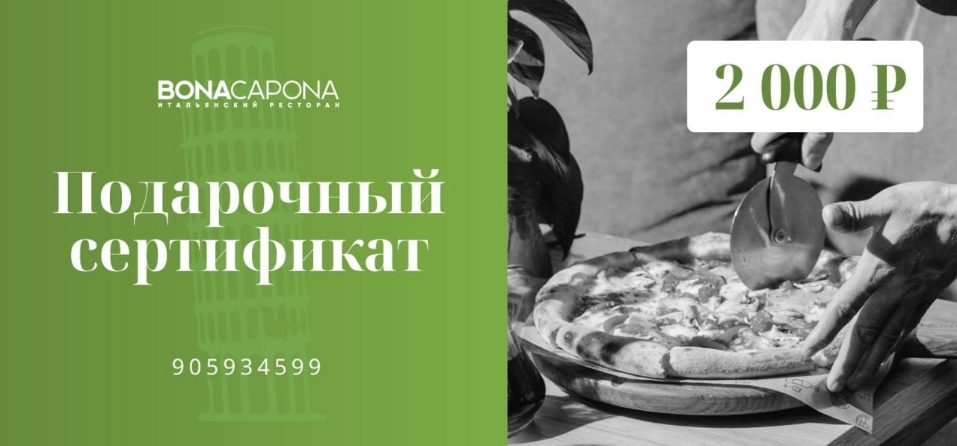

*\*изображение может отличаться от реального.*

Оборотная

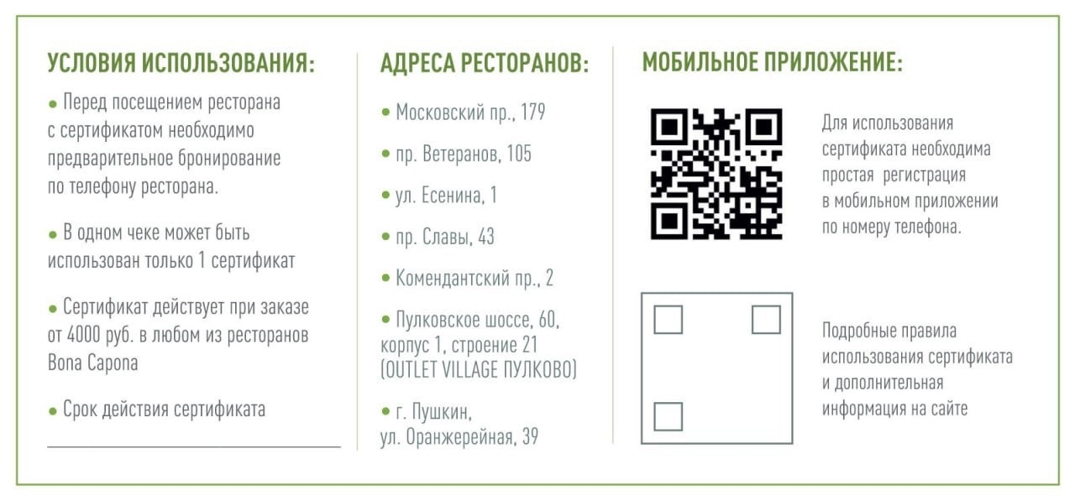

2.5.Сертификаты, согласно пункту 2.2. Настоящих правил, выдаются при приобретении вида комплекса услуг по действующему прейскуранту

от 90 дней - Подарочный сертификат номиналом 1 000 Р.

2.6.Сертификаты, согласно пункту 2.5. Настоящих правил, выдаются однократно в период проведения акции, согласно пункту 1.5-1.6 Настоящих Правил и только на 1 Договор, идентифицируемый держателя личными персональными данными (ФИО, контактный номер, паспортные данные).

2.7. Использование подарочного сертификата невозможно одновременно с применением иной акции/ скидки или промокода или бонусной системы, действующей в ресторане партнёра. При посещения ресторана действует условие: 1 чек=1 сертификат.

2.8.Подарочный сертификат не подлежит обмену на денежные средства.

2.9. Перед посещением ресторана с сертификатом необходимо сделать предварительное бронирование по телефону ресторана и сообщить о том, что вы являетесь держателем сертификата. Контактная информация казана на сайте партнёра: <https://www.bona-capona.ru/contacts-page.php> и на сертификате - визуальное решение согласно пункту 2.4. Настоящих Правил.

2.10.Подарочный сертификат не действует на заказ через сервис Доставки Партнёра.

2.11.Чтобы применить подарочный сертификат, необходимо авторизоваться в мобильном приложении Bona People Group. Скачать приложение можно на сайте партнёра: <https://www.bona-capona.ru/contacts-page.php> и на сертификате - визуальное решение согласно пункту 2.4. Настоящих Правил.

2.12.Сертификат используется при заказе единовременно и после оплаты изымается официантом ресторанов Bona Capona. Согласно Пункту 2.4. настоящих правил, Подарочный фонд сертификатов может быть 2х номиналов. В предоставляемом сертификате, согласно пункту 2.4 - 2.11. настоящих Правил, прописан срок действия и порядок использования:

- номиналом 1 000 (одна тысяча) рублей можно воспользоваться в ресторане Партнера при заказе от 3000 Р

Срок действия сертификатов до 30.06.2025 года

2.13. После вручения Подарочного сертификата Организатором Акции, согласно Пункту 1.2, 2.2, 2.5 Настоящих правил, дальнейшие взаимодействия Держателя, согласно Пункту 2.6 настоящих правил, происходят с Партнёром Акции, согласно Пункту 1.3, на территории Партнёра, согласно пункту 1.4., с учётом Правил, согласно пунктам 2.3-2.4, 2.6-2.12 Настоящих Правил.

2.14. Фактом получения подарка, согласно пункту 2.4 настоящих Правил, является выполнение условий, согласно пункту 2.5-2.6, Настоящих Правил, в сроки, указанные в пункте 1.6 Настоящих Правил.

2.15. Посетитель вправе отказаться от получения подарка, без последующих требований в его получении.

2.16. Факт отказа от Подарка в рамках акции фиксируется Ответствующим менеджером в момент подписания договора, согласно пункту 2.5. Настоящих Правил, закрепляется подписью Посетителя, являющимся Держателям, согласно Правилам акции, указанным в Пункте 2.6 настоящих Правил.

2.17. Публичное название акций : «ПРИГЛАШАЕМ ОТМЕТИТЬ ПОКУПКУ ВАШЕЙ КЛУБНОЙ»